Единый номер службы спасения «112»
Источник: Иркутский филиал ОГБУ «Пожарно-спасательная служба Иркутской области»
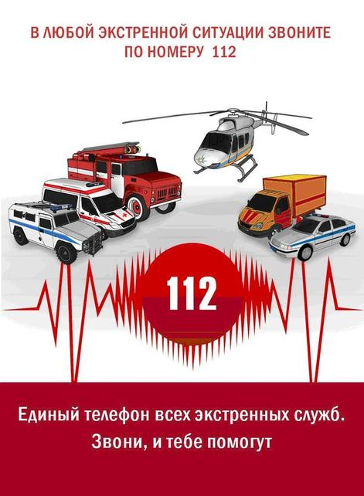
Многие слышали про единый номер службы спасения 112. Однако мало кто знает, как это работает в настоящее время. В каких ситуациях лучше звонить на номер 112 и почему знание принципов работы системы может спасти жизнь.

В России номер «112» является единым номером вызова служб экстренного реагирования:
• пожарной охраны;
• реагирования в чрезвычайных ситуациях;
• полиции;
• скорой медицинской помощи;
• аварийной службы газовой сети;
• «Антитеррор».
Номер «112» доступен бесплатно с мобильных телефонов любых сотовых операторов. По номеру 112 можно позвонить даже в том случае, если у вас отрицательный баланс и вы находитесь вне зоны покрытия сотовой связи. При наборе номера «112» система выдает оператору, как номер телефона, с которого был вызов, так и местонахождение телефона.
Позвонив по номеру «112», старайтесь сохранять спокойствие и говорить ясно. Оператор попросит вас ответить на некоторые вопросы. Не вешайте трубку, пока оператор будет задавать вам их или скажет: «Ждите!» или «Оставайтесь на линии!». Помните, оператор будет уточнять детали, в то время как службы экстренного реагирования уже отправятся к месту происшествия. Не вешайте трубку, пока не разрешит оператор.
Помните, что существуют некоторые запреты по номеру «112».
Никогда не делайте пробный вызов. Пробные звонки занимают оператора и телефонные линии. В «Системе-112» всегда должны быть свободные линии доступные для людей, которые звонят по экстренным ситуациям. Если вы случайно позвонили в «Систему-112» — не вешайте трубку, пусть оператор знает, что вы случайно набрали номер.

